

Внутренние антенны, расширяющие зону покрытия

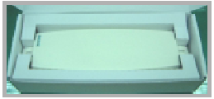
Мы предоставляем это в комплекте с антенной
- Универсальное крепление (стены/потолок/ пол )
- Индивидуальная упаковка для розничной продажи

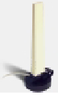  P/N: ANT24-0400  Частота: 2400-2500МГц  Усиление: 4dBi  ДНА: H360 V40  Крепежный набор: стена/потолок  Коннектор: Lucent MC-card | 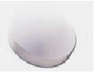  * Для внутреннего крепления к потолку Access Point-link  P/N: ANT24-0401  Частота: 2.4-2.5ГГц  Усиление: 3. 5 dBi (средняя)  ДНА: H360 V120  Крепежный набор: стена/потолок/Velcro  Коннектор: SMA-female  * Включен 2-х метровый кабель удлинения
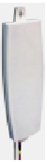  P/N: ANT24-1200  Частота: 2.4-2.5ГГц  Усиление: 12 dBi  ДНА: H80 V23  Крепежный набор: шуруп/настенная розетка/оконная присоска  Коннектор: SMA-female  * Включен 3-х метровый кабель удлинения | В том числе м дня наружного использования !  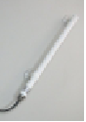  P/N: ANT24-0500  Частота: 2400-2500МГц  Усиление: 5dBi  ДНА: H360 V30  Крепежный набор: стена/окно  Коннектор:N-female  * Включен 3-х метровый кабель удлинения
Дополнительные аксессуары для ANT24-0801,  ANT24-0500 и ANT24-1200  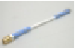  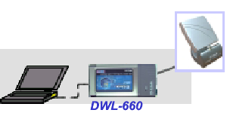  *Переходник AP-link в PC card-link  P/N: ANT24-JC  Разъем RP-SMA для Lucent MC-card  Длина: 10см  Шаги по установке WLAN адаптеров:  1. Переключитесь на внешную антенну  2. Подключите коннектор внешней антенны к  коннектору WLAN адаптера DWL-660. В случае  успешного подключения услышите щелчок. | 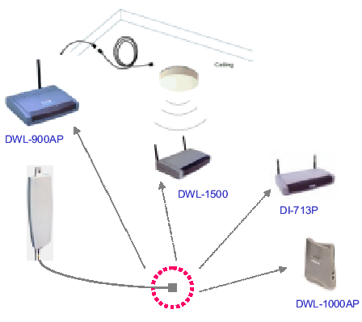

Внешние антенны, расширяющие зону покрытия

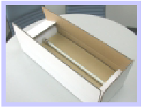

Мы предоставляем это в комплекте с антенной
- Универсальное крепление (стены/потолок/ пол )
- Индивидуальная упаковка для розничной продажи

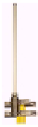  P/N: ANT24-0800  Частота: 2400-2500МГц  Усиление: 8dBi  ДНА: H360 V15  Крепежный набор: стена/столб  Коннектор:N-female | В том числе м дня внутреннего использования !  P/N: ANT24-0801  Частота: 2400-2500МГц  Усиление: 8.5dBi  ДНА: H70 V70  Крепежный набор: стена/столб  Коннектор:N-female  * Включен 3-х метровый кабель удлинения  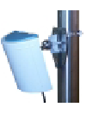  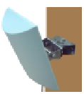  P/N: ANT24-1400  Частота: 2400-2500МГц  Усиление: 14dBi  ДНА: H30 V30  Крепежный набор: стена/столб  Коннектор:N-female
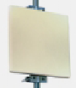
P/N: ANT24-1800
Частота: 2400-2500МГц
Усиление: 18dBi
ДНА: H15 V15
Крепежный набор: стена/столб
Коннектор:N-female
P/N: ANT24-1801  Частота: 2400-2500МГц  Усиление: 18dBi  ДНА: H15 V15  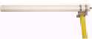  Крепежный набор:  стена/столб  Коннектор:N-female | 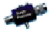  Содержимое комплекта внешней антенны D-LinkAir:  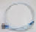  Кабель удлинения (0.83db потеря на метр)  Разъем N-male на RP-SMA длиной: 50 см  P/N: ANT24-SP  Защита от удара молнии  N-male на N-male
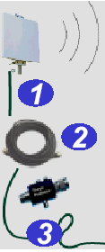
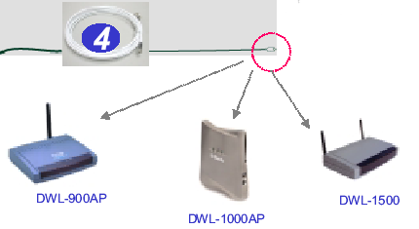
Дополнительный кабельный комплект (HDF-400):

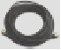 | ANT24-CB03N: N-male на N-male длиной 3 м  ANT24-CB06N: N-male на N-male длиной 6 м  ANT24-CB09N: N-male на N-male длиной 9 м

Руководство по установке
антенны
1. Антенна
2. Кабель с низкой потерей
(дополн.)
3. Молниеотвод
4. Кабель удлинения
5. Беспроводное устройство
Удалите имеющуюся дипольную
антенну и начните установку

129626, Москва, Графский пер., 14, 6 этаж
Тел./Факс +7 (095) 744-0099,
E-mail:mail@dlink.ru

Сравнительные характеристики дальности передачи внешних антенн
Расстояние указано в км

Условия применения:
(1) Мощность излучения: 14dB
(2) Затухание: до 2dB
(3) Оба уровня мощности увеличиваются

Расширенный диапазон
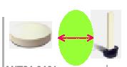
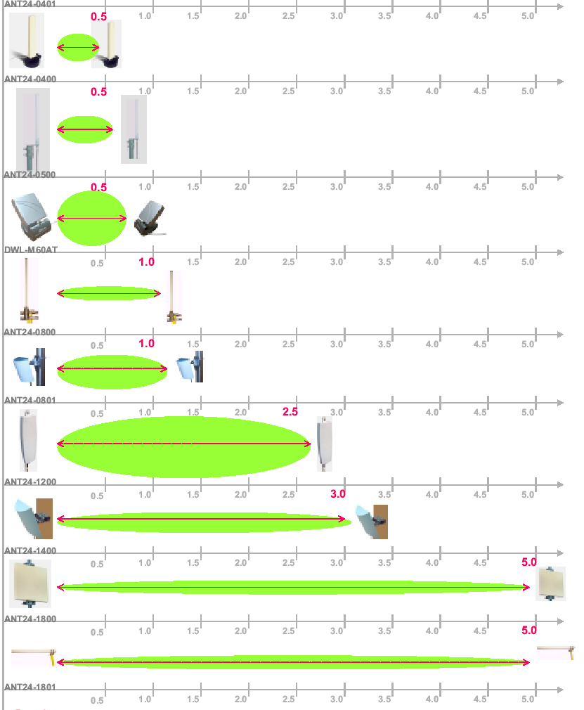
ДНА антенны
(диаграмма направленности)

Замечание:
- результаты тестов, приведенные выше, могут изменяться в зависимости от среды и используемых устройств (только для ознакомления)
- наибольшее расстояние передачи будет получено только при условии, что обе антенны будут подключены к точке доступа/мосту и клиенту.

Таблица совместимости дополнительного оборудования для антенн

 | 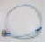  Кабель расширения |   Молниеотвод | 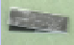  Водонепроницаемая кассета | 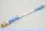  Соединительный кабель | 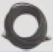  HDF-400 3м | 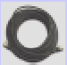  HDF-400 6м | 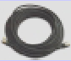  HDF-400 9м
  ANT24-0401 | Разъем SMA на разъем PR-SMA/  3 метра | нет | нет | Дополнит. | нет | нет | нет
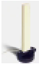  ANT24-0400 | Разъем PR-SMA /  1 метр | нет | нет | Дополнит. | нет | нет | нет
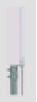  ANT24-0500 | Разъем N на разъем PR-SMA/  3 метра | Дополнит. | Дополнит. | Дополнит. | нет | нет | нет
ANT24-0800 | Разъем N на разъем PR-SMA/ 50 см | Да | Да | Дополнит. | Дополнит. | Дополнит. | Дополнит.
  ANT24-0801 | Разъем N на разъем PR-SMA/  3 метра | Да | Да | Дополнит. | нет | нет | нет
ANT24-1200 | Разъем SMA на разъем PR-SMA/  3 метра | нет | нет | Дополнит. | нет | нет | нет
  ANT24-1400 | Разъем N на разъем PR-SMA/ 50 см | Да | Да | Дополнит. | Дополнит. | Дополнит. | Дополнит.
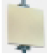  ANT24-1800 | Разъем N на разъем PR-SMA/ 50 см | Да | Да | Дополнит. | Дополнит. | Дополнит. | Дополнит.
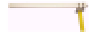  ANT24-1801 | Разъем N на разъем PR-SMA/ 50 см | Да | Да | Дополнит. | Дополнит. | Дополнит. | Дополнит.

